Сергей Собянин рассказал о самых популярных виртуальных лабораториях для школьников
17.01.2024
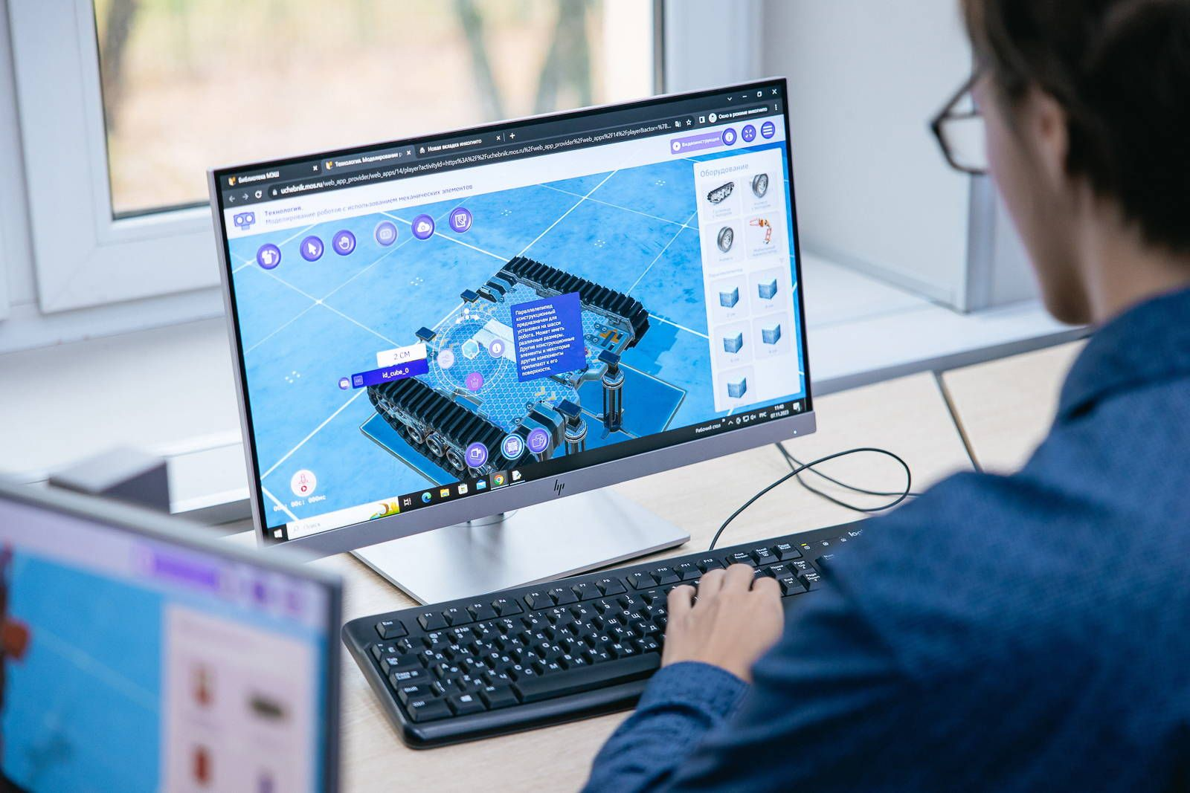
17.01.2024.
Виртуальными лабораториями «Московской электронной школы» (МЭШ) воспользовались более 4,4 млн раз. Об этом мэр Москвы Сергей Собянин рассказал на своем персональном сайте.
«Библиотека «Московской электронной школы» – уникальное собрание учебных материалов, созданное трудами московских учителей и ведущих разработчиков образовательного контента. Один из главных вкладов Москвы в реализацию национального проекта «Образование». Сегодня в библиотеке МЭШ собрано свыше 1,6 млн единиц образовательного контента: сценарии уроков и классных часов, электронные учебники, интерактивные приложения, тестовые задания, учебные пособия, рабочие тетради, произведения художественной литературы, видеоуроки и виртуальные лаборатории», – написал мэр.
Собянин отметил, что виртуальные лаборатории дают возможность проводить и повторять различные эксперименты онлайн. В отличие от обычных школьных лабораторий, виртуальные доступны в любое время, в любом месте и любое количество раз. Они не требуют специального дорогостоящего оборудования и расходных материалов и не имеют ограничений по технике безопасности. В то же время по наглядности опыты в виртуальных лабораториях мало отличаются от аналогичных опытов в реальном мире.
Мэр уточнил, что первую виртуальную лабораторию МЭШ открыли в 2019 году, а сегодня в распоряжении ребят уже 42 лаборатории по семи школьным предметам. Общее число обращений к этим виртуальным инструментам превысило 4,4 млн раз, в том числе свыше 400 тыс. раз в этом учебном году. Особенно востребованы виртуальные лаборатории по технологии, информатике, математике и черчению. Популярную лабораторию по технологии «Моделирование роботов» для учащихся 7–11 классов в этом учебном году использовали уже 65,2 тыс. раз.
Собянин подчеркнул, что в онлайн-пространстве можно сконструировать и запрограммировать своего собственного робота. Среди уникальных возможностей лаборатории – создание собственных испытательных полигонов из набора интерьерных и конструктивных элементов, а также возможности настройки параметров «окружающей среды»: освещенности, температуры, влажности. Кроме того, лаборатория служит площадкой для проведения интеллектуальных соревнований. В 2023 году интеллектуальный турнир «КИБЕР-БОЙ 3.0» привлек к участию более 1,5 тыс. школьников из ИТ и Инженерных классов, а в ИТ-марафоне для классов ИТ-вертикали приняли участие более 12 тыс. ребят из 7–8 классов. Лаборатория по технологии – «3D-моделирование. Силаэдр» предназначена для ребят из 6–9 классов – почти 27 тыс. обращений. Лаборатория помогает развивать у школьников образное, пространственное мышление, а также формировать исследовательские и конструкторские навыки. С ее помощью можно создавать различные двумерные и трехмерные объекты путем изменения параметров и масштаба, использовать основные инструменты формообразования и проводить манипуляции с объектами в пространстве.
Мэр добавил, что лаборатория «МЭШ.Информатика» для учащихся 5–11 классов – почти 88 тыс. обращений. С ее помощью начинающие осваивают азы программирования, а достигшие продвинутого уровня – готовятся к олимпиадам и экзаменам. Ребятам доступны 12 наиболее распространенных языков программирования с любого устройства, в том числе смартфона. Особенностью лаборатории является то, что с этого учебного года учителя могут создавать в ней собственные задания с автопроверкой и прикреплять их к уроку или домашнему заданию. Лабораторию «Черчение» ученики 7–9 классов в этом году уже посетили более 124,5 тыс. раз. В виртуальном пространстве они обучаются основам черчения и построению чертежей различной сложности, используя те же инструменты и приемы, которые применяются для черчения на бумаге.
Собянин также сообщил, что в лаборатории «Математический конструктор» для учащихся 5–11 классов – почти 60 тыс. обращений. Она предназначена для создания интерактивных математических моделей, которые используются для сопровождения занятий в любом разделе школьной математики. Так младшим школьникам она предоставляет возможность творческой манипуляции с объектами, а ученикам старшей школы – полнофункциональную среду для конструирования и решения задач. В свою очередь учителя с помощью инструмента могут создавать авторские интерактивные учебные материалы для использования в учебном процессе.

Адрес страницы: http://sao.mos.ru/news/news/detail/12110077.html
Префектура Северного административного округа города Москвы

